Einstein
Výchovný obojek na dálku

Děkujeme Vám za zakoupení Einstein výchovného obojku na dálku od E-Collar Technologies, Inc.
Přejeme Vám hodně štěstí s výchovou Vašeho psa, v případě jakýchkoliv otázek nás neváhejte kontaktovat

Vlastnosti
- Dosah: do 730metrů
- Krátkodobá a Dlouhodobá stimulace
- Vibrace
- Rychle se nabíjecí Li-Polymerové baterie
- Pohodlné nastavování intenzity stimulace
- Úrovně stimulace od 0-100
- Světlo na obojku/přijímači pro noční trekování
- Pojistka (Lock and Set)
- Režim posílené stimulace umožňuje okamžitou reakci na mimořádnou situaci

Obsah
- Bezpečnost a všeobecné informace 4
- Části vysílače 5
- Části obojku/přijímače 6
- Nabíjení baterií 7
- Zapínání/vypínání zařízení 8
- Možnosti LCD displeje 9
- Funkce tlačítek 9
- Změna úrovně intenzity stimulace 11
- Zamykáni/odemykání úrovně intenzity stimulace 12
- Světelná Kontrolka 13
- Režim vysílání při ztrátě 14
- Testování zařízení 14
- Výměna kontaktních bodů (elektrod) 15
- Správné nasazení obojku 15
- Záruka 16
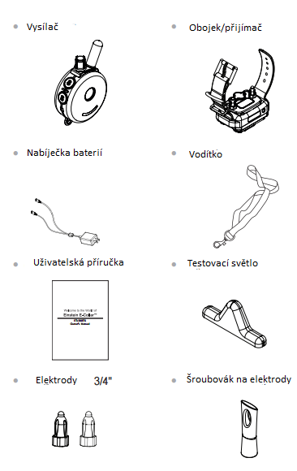

Bezpečnost a všeobecné informace
- Einstein výchovný obojek je v souladu se všemi Národními a Mezinárodními standardy a směrnicemi pro vystavení člověka radiofrekvenční a elektromagnetické energii.

- Všechna elektronická zařízení jsou citlivá na elektromagnetické rušení (EMI), pokud nejsou chráněna nebo nemají jiná opatření proti (EMI).

- Einstein E-Collar vysílače vyrobené E-Collar Technologies, Inc. jsou v souladu s článkem 15 pravidel FCC a operují pod částí 95 předpisů FCC.

- DŮLEŽITÁ POZNÁMKA
1. Aby jste se vyhnuli jakémukoliv elektromagnetickému rušení, prosím vypněte Váš vysílač i obojek/přijímač před vstupem do jakékoliv továrny kde tak nařizují. Nikdy nepoužívejte zařízení v těsné blízkosti nemocnic nebo jiných zdravotnickým zařízení ani do nich se zapnutým zařízením nevstupujte.

2. K provozu Einstein E-Collar zařízení nepotřebujete licenci FCC. Avšak, při jakýchkoliv změnách na zařízení, včetně dodané antény, bez souhlasu E-Collat Technologies, Inc. Vám může zaniknout právo na jeho používání.

Části vysílače

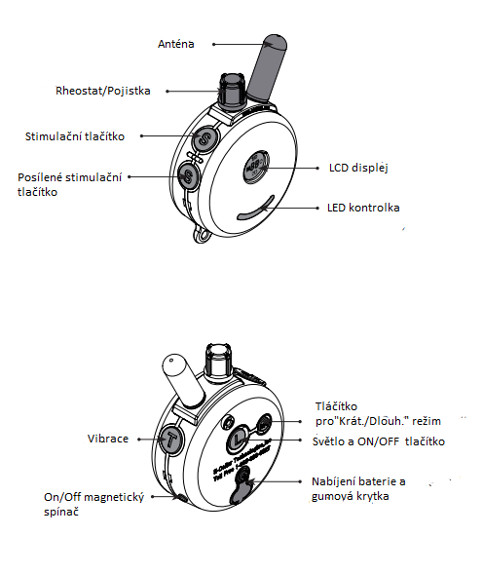

Části obojku/přijímače

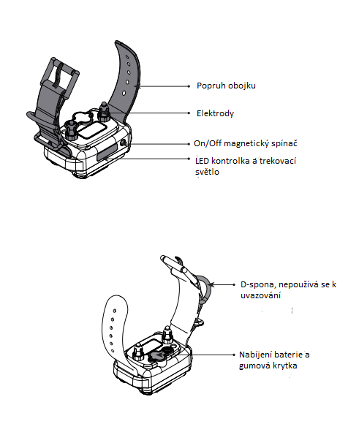

Nabíjení baterií
Za normálních okolností svítí kontrolka zeleně. Kontrolka začne kmitat "červeně" při spuštění stimulace a blikat "červeně" pokud je potřeba zařízení dobít. Před uložením zařízení, na dobu delší než 6měsíců, doporučujeme baterie plně nabít.
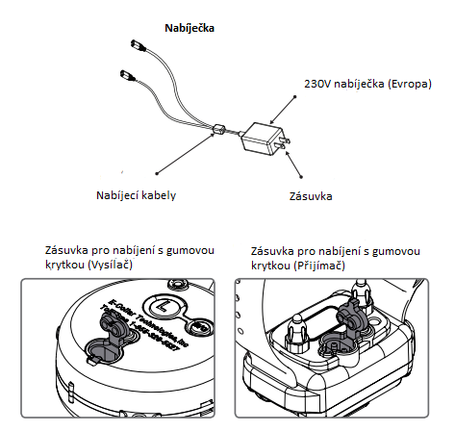
- Během nabíjení bude kontrolka stále svítit červeně. Při plném nabití se kontrolka změní na zelenou.

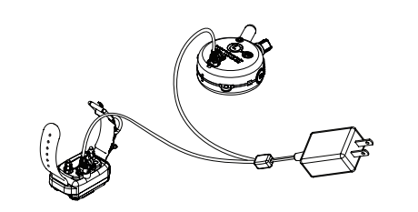

Zapínaní/vypínaní zařízení
ON/OFF MAGNETICKÝ SPÍNAČ OBOJKU/PŘIJÍMAČE
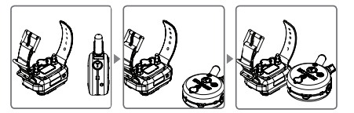
- Pro vypnutí/zapnutí obojku/přijímače:
Nastavte červenou tečku na vysílači blízko červené tečky na obojku/přijímači. Zmáčkněte Tappin Sensation aby jste se ujistili, že zařízení je zapnuté a správně funguje.
ON/OFF TLAČÍTKO VYSÍLAČE
- Pro vypnutí/zapnutí vysílače:
Podržte tlačítko "L" na více než 2 vteřiny.
Pokud je tlačítko "L" stlačeno méně než polovinu vteřiny, zapne/vypne Trekovací světla na obojku/přijímači.

Možnosti LCD displeje
- Zmáčkněte knoflík na změnu úrovně stimulace směrem dolu nebo zmáčkněte jakékoliv jiné tlačítko pro zapnutí LCD displeje. Berte na vědomí, že pokud je zapnutý obojek/přijímač, sepnutím stimulačního tlačítka nebo "Vibrace" tlačítka spustíte reakci na obojku.
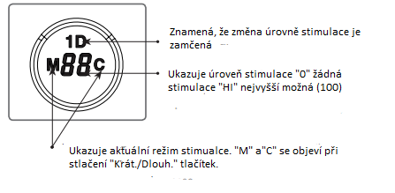

Funkce tlačítek
VYSÍLAČ
ET-300TS vysílač je vybaven 5 tlačítky, LCD displejem a Rheostatem. Pro delší dosah držte vysílač vysoko nad hlavou a nedovolte aby se anténa dotýkala jiných předmětů, protože to sníží dosah. Elektrické vedení a zeleň také snižuje dosah.
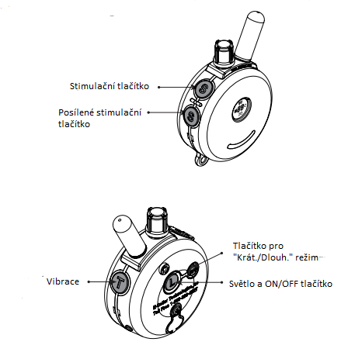
Stimulační tlačítko "S"
-Vyšle do obojku/přijímače krátkodobý nebo dlouhodobý stimulační signál v závislosti na stavu krátkodobého/dlouhodobého tlačítka.
-Zmáčknutím tlačítka pro dlouhodobou stimulaci vyšle obojek stimulační signál po dobu držení tlačítka. Po 10 vteřinách se stimulace automaticky vypne jako bezpečnostní prvek a spustí se znovu až po opětovném stlačení tlačítka.

Tlačítko posílené stimulace "S"
- Vyšle do obojku/přijímače krátkodobý nebo dlouhodobý stimulační signál v závislosti na stavu Krátkodobého/Dlouhodobého tlačítka.
- Úroveň intenzity stimulace je o 25 úrovní vyšší než aktuální úroveň zobrazující se na LCD displeji.
- Pokud je aktuální úroveň 75, výchozí intenzita bude 100(HI)
-Užitečná funkce v mimořádných situacích.
- Pokud stav "Krátkodobá/ Dlouhodobá" tlačítka v kombinovaném režimu, bude toto tlačítko fungovat jako "Dlouhodobé" a posilující funkce bude vypnutá.

"Vibrace" tlačítko "T"
-Spustí v obojku vibrace.

Tlačítko pro světla "L"
- Pokud je tlačítko "L" stlačeno méně než polovinu vteřiny, zapne/vypne trekovací světla na obojku/přijímači. Jsou vhodná pro venčení psa po setmění.
- 1. stlačení - světlo bude blikat.
- 2. stlačení - světlo bude svítit.
- 3. stlačení - světlo se vypne.
- Když je stlačeno tlačítko, objeví se "L"
- Pokud je tlačítko drženo více než dvě vteřiny, vypne nebo zapne vysílač.

"Krátkodobý/Dlouhodobý" tlačítko "M/C"
- "M/C" tlačítko na zadní straně vysílače umožnuje uživateli snadné přepínaní mezi třemi režimy stimulace.
--> Krátkodobý --> Dlouhodobý --> Kombinovaný -->
- Krátkodobý režim: Tlačítko "S" a Posilující tlačítko "S" vyšle Krátkodobou stimulaci. V tomto režimu se na LCD displeji objeví písmeno "M".
- Dlouhodobý režim: Tlačítko "S" a Posilující tlačítko "S" vyšle Dlouhodobou stimulaci. V tomto režimu se na LCD displeji objeví písmeno "C".
- Kombinovaný režim: V tomto režimu se na LCD displeji budou zobrazovat obě písmena "M"a "C". Tlačítko "S" vyšle Krátkodobou stimulaci a Posilující tlačítko "S" vyšle Dlouhodobou stimulaci.

Změna úrovně intenzity stimulace
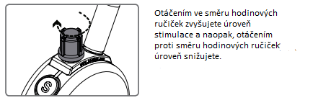
Je doporučeno, aby si uživatel vyzkoušel změnu intenzity stimulace a režimů před tím, než nasadí obojek/přijímač na psa.
Nastavení správné úrovně stimulace je velice důležité. Pro nastavení "Upozorňující" úrovně stimulace nasaďte obojek/přijímač na psa (viz. str.15). Nechte psa, si zvyknout na obojek po dobu několika hodin. Zatím co sledujete svého psa, změnte úroveň na "0" a zmáčkněte stimulační tlačítko.
Pomalu zvyšujte o 2-3 urovně za vteřinu. Když Váš pes poprvé pocítí stimulaci, zhruba mezi 15-40, pusťte tlačítko. Tohle je Váše "Upozorňující" úroveň. Později bude potřeba přidat o pár úrovní více, vzhledem k tomu, že si pes na tuto úroveň zvykne. "Upozorňující" úroveň se využívá pokud chce trenér používat "Dlouhodobý" režim stimulace.
Například, pokud chcete aby pes přišel k Vám a šel u Vaší nohy, můžete držet tlačítko dokud tak pes neudělá. Pokud je problémem dejme tomu skákání, můžete zmáčknout a držet tlačítko vždy když se přední tlapky odlepí od země. Pes se naučí, že on sám kontroluje stimulaci.

Kvůli rozličným temperamentům a toleranci pro stimulaci u různých ras psů, je nastavení "Výchovné" stimulace o něco složitější. Používá se v "Krátkodobém" režimu a je v průměru o 20-40 úrovní vyšší než "Upozorňující" stimulace.
Tento režim je používán k zastavení nežádoucího chování jako je okusování, hrabání, přebíhaní ulice, přílišné štěkání , agresivita atd. Je důležité zmáčknout "Krátkodobou" stimulaci, přesně ve chvíli, kdy pes vykazuje nežadoucí chování. Další impulzy mohou být použity, pokud nejsou příkazy bezprostředně uposlechnuty. Pokud pes uposlechne příkazu je doporučeno ho odměnit pamlskem nebo alespoň slovně.
DŮLEŽITÝ TIP PRO TRÉNING
E-obojek by měl být využíván jen na podporu příkazů, které Váš pes už zná. Není to náhrada za normální tréning , ale pouze jako nástroj pro lepší komunikaci s Vaším psem.
Pro nejlepší výsledky používejte co nejmenší množství stimulace k dosažení poslušnosti. Klidný a konzistentní přístup k tréningu vede vždy k lepším dlouhodobým výsledkům. Doporučuje se,aby byl agresivní pes nejdříve prohlédnut profesionálním trenérem před použitím E-obojku.
Je mnoho rozličných metod pro trénování s e-obojkem, doporučováno mnoha různými profesionálním trenéry. Věříme, že vy jako majitel, sám rozhodnete o tom nejlepším pro Vašeho psa. Na Youtube naleznete různá videa, které ukazují nejrůznější techniky použití e-obojku.
Přejeme hodně štěstí s Vaším tréningem!

Zamykáni/odemykání úrovně intenzity stimulace
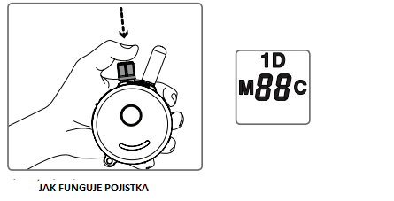
Nastavte požadovanou úroveň stimulace a stlačte rheostat dokud se na LCD displeji neukáže "1D".
Pokud točíte stimulačním knoflíkem a úrovně se nijak nemění, je změna úrovní stimulace úspěšně zamčená.
Pro opětovné odemčení stlačte opět tlačítko.

Světelná kontrolka
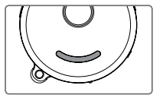
- SVĚTELNÁ KONTROLKA VYSÍLAČE
Stav baterie je určován blikajícím světlem, zelená (plně nabit), oranžová (bude potřebovat nabít) a červená (okamžite nabít). Pokud stlačíte jakékoliv funkční tlačítko, kontrolka se rozsvití červeně na znamení aktivace daného tlačítka.
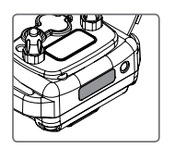
- SVĚTELNÁ KONTROLKA PŘIJÍMAČE/OBOJKU
Stav baterie je určován blikajícím světlem, zelená (plně nabit), oranžová (bude potřebovat nabít) a červená (okamžite nabít). Pokud stlačíte jakékoli funkční tlačítko na vysílači, kontrolka se rozsvití červeně, jako znamení, že signál byl přijat.

Režim vysílání při ztrátě
Váš Einstein E-obojek umožňuje uživateli zapnout šesti hodinový časovač. Po 6hodinách začne vysílač pípat, umožňujíc tak nalézt ztracené zařízení v trávě. Časovač se aktivuje tím, že nejdříve otočíte Rheostatem na "0", poté zmáčknete dohromady stimulační tlačítko (černé) a tlačítko pro světlo (L). Vysíláč 3x zapípá, potvrzujíc, že časovač je nastaven.
Pro vypnutí opět nastavte Theostat na "0", poté zmáčkněte dohromady stimulační tlačítko (červené) a tlačítko pro světlo (L). Vysíláč 2x zapípá, potvrzujíc, že časovač je deaktivován.
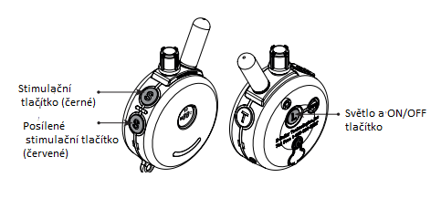

Testování zařízení
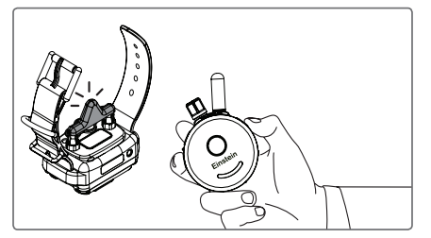
Zacvakněte testovací světlo na kontaktní body (elektrody), tak jak vidíte na obrázku. Pokud jsou obě zařízení zapnutá a bliká na nich zelená kontrolka, zmáčkněte stimulační tlačítko v "Dlouhodobém" režimu. Při zvyšování a snižování úrovně by mělo světlo vyzařovat více světla čím vyšší je úroveň. Světlo na přijímači by mělo problikávat červeně, pokud je zapnutá stimulace. Dále, zmáčkněte a otestujte tlačítko pro "Vibrace". Váš Einstein E-obojek je připraven k použití.

Výměna kontaktních bodů (elektord)
Pro většinu psů se používají standardní elektrody (5/8"). Pro psy s hrubou strstí se používají delší elektrody (3/4"). Výměnu elektrod provedete podle návodu a použití k tomu určeného nářadí.
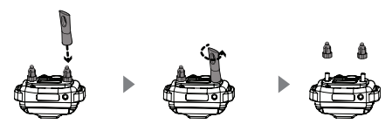
- Uvolněte obě elektrody šroubováním v protisměru hodinových ručiček s použitím nástroje k tomu určeného.
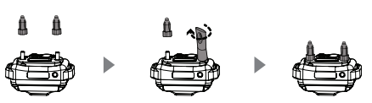
- Nové elektrody usadíte na hrot a zašroubujete ve směru hodinových ručiček.

Správné nasazení obojku
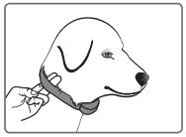
Obojek by měl být nasazen tak aby se elektrody dotýkaly kůže. Měli byste být ale schopni vměstnat alespoň dva prsty pod popruh obojku a krk Vašeho psa.
Pokud je obojek nasazen moc těsně, je zvýšeno riziko podráždění kůže. Pokud je obojek zase moc navolno, elektrody nebudou schopny provést správně stimulaci.
Optimální místo pro nasazení přijímače obojku je ze strany průdušnice psa

DŮLEŽITÁ POZNÁMKA
Aby se zabránilo jakémukoliv kožnímu podráždění, nikdy nenechte psa nosit obojek více jak 12 hodin denně. Pokud by se stalo, že by měl pes podrážděnou kůži od elektrod, ihned sundejte obojek a přestaňte ho používat dokud se podráždění pes nezbaví a není zcela zahojeno. Antibiotika můžou v procesu hojení pomoct. Některá plemena psů mají velmi silný kožich, který vyžaduje speciální elektrody, prosím neváhejte nás kontaktovat na ____________ pro více informací.

ZÁRUKA A INFORMACE O OPRAVĚ

Tento produkt má záruku 2 roky.

ZÁRUKA SE NEVZTAHUJE

Einstein nezahrnuje náklady na opravy a výměny způsobené nesprávným používáním (vlastníkem
nebo psem), nesprávnou údržbou a / nebo ztrátou jednotek. Odstranění sériových čísel z jakýchkoli
produktů Einstein povede ke zrušení záruky. Einstein si vyhrazuje právo zadržet a zahodit všechny
součásti nebo příslušenství, které byly na zařízení při opravě vyměněny.

Záruční opravy zabezpečuje dovozce:

Reedog s. r.o.,
Sedmidomky 8, Praha 10
Infolinka a prodejna Bohdalec: +420 216 216 106
Prodejna Modřany: 775 595 558
Email: info@elektro-obojky.cz

Diagramy a ukázky v příručce se mohou mírně lišit od skutečných v závislosti na typu modelu
výrobku.

